Нові можливості автоматизованих систем (АС) :

“Леонорм-Серт”, “Леонорм-Мультисерт”, “ Леонорм-Лансерт ” версії 7.xx

Версія 7.00 (від 15.02.2016)

- В АС: „Серт”, „Лансерт”, „Мультисерт” реалізована можливість автономного присвоєння реєстраційних номерів для сертифікатів відповідності на продукцію та послуги, свідоцтв про визнання, атестатів виробництв.

- Програмне забезпечення АС: „Серт”, „Лансерт”, „Мультисерт” створене на платформі Microsoft Visual FoxPro 9.0 SP2. Необхідною умовою при встановленні даної версії є встановлення в папку Arm_os7 в корені диску.

- Для виконання автономного присвоєння реєстраційних номерів в паспортних даних необхідно встановити опцію „Отримання номерів з Реєстру: T -так, F – ні” в значення F (Див. Рис. 1).

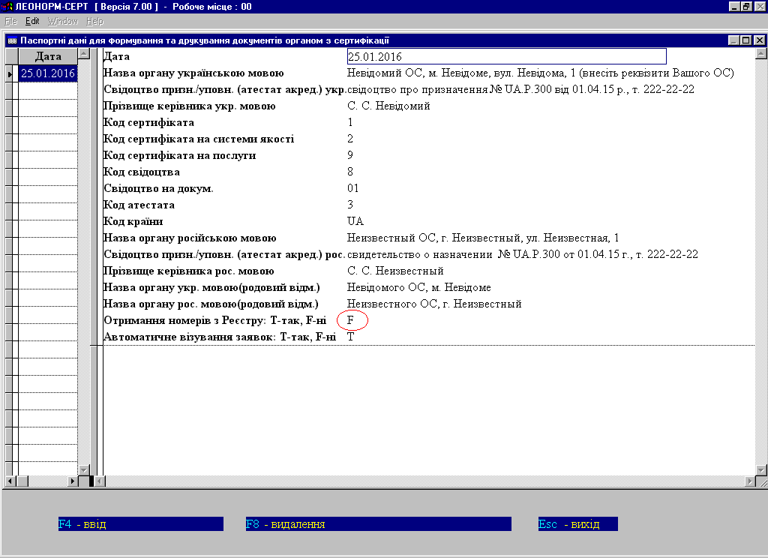
Рис. 1
Для АС „Серт”, „Мультисерт” встановлення вказаної опції в значення F виконується на кожному робочому місці і актуалізація зміненого значення вказаної опції відбувається без перезавантаження програми.
ПРИМІТКА !!! В АС „Лансерт” змінити дану опцію для всіх робочих місць можна тільки в АРМ Сервер (робоче місце з кодом 00) і її актуалізація відбудеться тільки після перезавантаження АРМ Сервер і всіх робочих місць АС „Лансерт”.
- З метою забезпечення унікальності реєстраційних номерів встановлені наступні структури реєстраційних номерів (Див. Табл. 1.):

№ з/п | Назва документа | Реєстраційний номер | Пояснення
1 | Сертифікат відповідності  на продукцію (промислова продукція) | UA1.mmm.0kknnnn-RR | mmm - код органу сертифікації;  0 (нуль) – промислова продукція;  kk - числовий аналог коду  робочого місця (Див. Табл. 2);  nnnn – порядковий № (від 0001  до 9999);  RR - значення року;
2 | Сертифікат відповідності  на продукцію (харчова продукція) | UA1.mmm.Xkknnnn-RR | mmm - код органу сертифікації;  Х (кирил.) – харчова продукція;  kk - числовий аналог коду  робочого місця (Див. Табл. 2);  nnnn – порядковий № (від 0001  до 9999);  RR - значення року;
3 | Сертифікат відповідності  на послуги | UA9.mmm.kknnn-RR | mmm - код органу сертифікації;  kk - числовий аналог коду  робочого місця (Див. Табл. 2);  nnn – порядковий № (від 001  до 999);  RR - значення року;
4 | Свідоцтво про визнання (промислова продукція) | UA8.mmm.01.0kknn-RR | mmm - код органу сертифікації;  0 (нуль) – промислова продукція;  kk - числовий аналог коду  робочого місця (Див. Табл. 2);  nn – порядковий № (від 01  до 99);  RR - значення року;
5 | Свідоцтво про визнання (харчова продукція) | UA8.mmm.01.Хkknn-RR | mmm - код органу сертифікації;  Х (кирил.) – харчова продукція;  kk - числовий аналог коду  робочого місця (Див. Табл. 2);  nn – порядковий № (від 01  до 99);  RR - значення року;
6 | Атестати виробництва | UA3.mmm.kknn-RR | mmm - код органу сертифікації;  kk - числовий аналог коду  робочого місця (Див. Табл. 2);  nn – порядковий № (від 01  до 99);  RR - значення року;
Табл. 1.

Числовий аналог коду робочого місця АРМ ОС.
Код робочого місця | Числовий аналог | Код робочого місця | Числовий аналог
00 | 00 | 0a | 36
01 | 01 | 0b | 37
02 | 02 | 0c | 38
03 | 03 | 0d | 39
04 | 04 | 0e | 40
05 | 05 | 0f | 41
06 | 06 | 0g | 42
07 | 07 | 0h | 43
08 | 08 | 0i | 44
09 | 09 | 0j | 45
0A | 10 | 0k | 46
0B | 11 | 0l | 47
0C | 12 | 0m | 48
0D | 13 | 0n | 49
0E | 14 | 0o | 50
0F | 15 | 0p | 51
0G | 16 | 0q | 52
0H | 17 | 0r | 53
0I | 18 | 0s | 54
0J | 19 | 0t | 55
0K | 20 | 0u | 56
0L | 21 | 0v | 57
0M | 22 | 0w | 58
0N | 23 | 0x | 59
0O | 24 | 0y | 60
0P | 25 | 0z | 61
0Q | 26 | 0_ | 62
0R | 27 | 0! | 63
0S | 28 | 0% | 64
0T | 29 | 0^ | 65
0U | 30 | 0+ | 66
0V | 31 | 0{ | 67
0W | 32 | 0} | 68
0X | 33 | 0[ | 69
0Y | 34 | 0] | 70
0Z | 35 | 0= | 71

Табл. 2.

ПРИМІТКА !!! Букви, які використані в коді робочого місця – латинські.

УВАГА !!! У випадку використання АС версії 7.00 не з початку поточного року „Числовий аналог” для робочих місць з кодами 00, 01, 02, 03, 04, 05, 06, 07, 08, 09 набуватиме наступних значень „90, 91, 92, 93, 94, 95. 96, 97, 98, 99” відповідно. Це необхідно для уникнення дублювання реєстраційних номерів, присвоєних в АС версії 7.00 з номерами присвоєними в БД АРМ ОС до дати старту АС версії 7.00.

- Послідовність дій при формуванні довідок про видані сертифікати відповідності, свідоцтва про визнання, атестати виробництва.. Технологічну схему такого формування довідок покажемо на базі зареєстрованих сертифікатів відповідності на продукцію.
- В режимі „ДОВІДКИ” – „Перелік виданих сертифікатів на продукцію за період” виконується вибір даних за критерієм. В критерії для пошуку сертифікатів Див. Рис.3 необхідно мінімально вказати такі позиції: Статус – В (видані), Діапазон дат Реєстрації. Статус – в значення В (видані) встановлюється при друкуванні Сертифікатів на бланк або це користувач повинен зробити самостійно в функції ведення сертифікатів, якщо друкування на бланк в АРМ ОС не виконувалось.

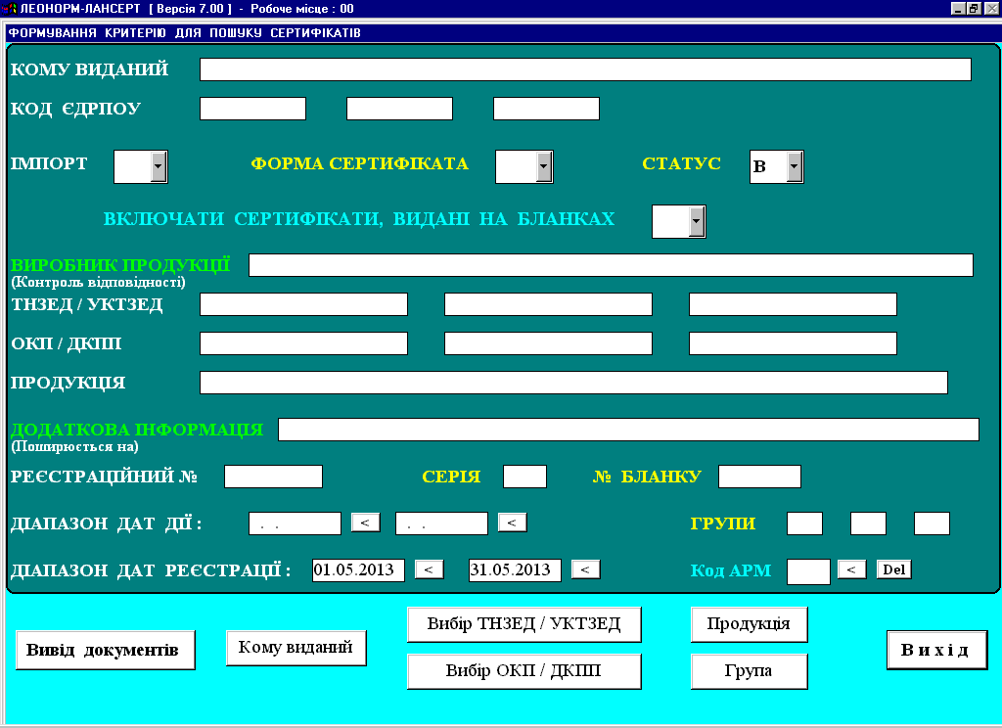
Рис. 3

- В результаті натиснення кнопки „Вивід документів” при наявності сертифікатів відповідності до заданого критерію на екран виведеться перелік сертифікатів (Див. Рис.4) . В даній формі можна здійснити попередній перегляд і аналіз вибраних сертифікатів відповідності. Наступний крок – натиснення кнопки „Вибір”. Результатом такої дії буде звичне для користувача представлення вибраного сертифікату (Див. Рис.5). В даному представленні можна виконати повний і детальний аналіз кожного документа і наявної додаткової інформації. Чергова дія – це виконання друкування або формування файлів різного формату - кнопка „Друкування Реєстру”. Видається інформаційні повідомлення „Вибір режиму друкування”. Для прикладу виберемо режим „Форма 1”. Виводиться наступне повідомлення (Див. Рис. 6). Виберемо „Вивести звіт у формат MS Winword”. Результат виконання вибраного варіанту звіту показаний на Рис. 7.

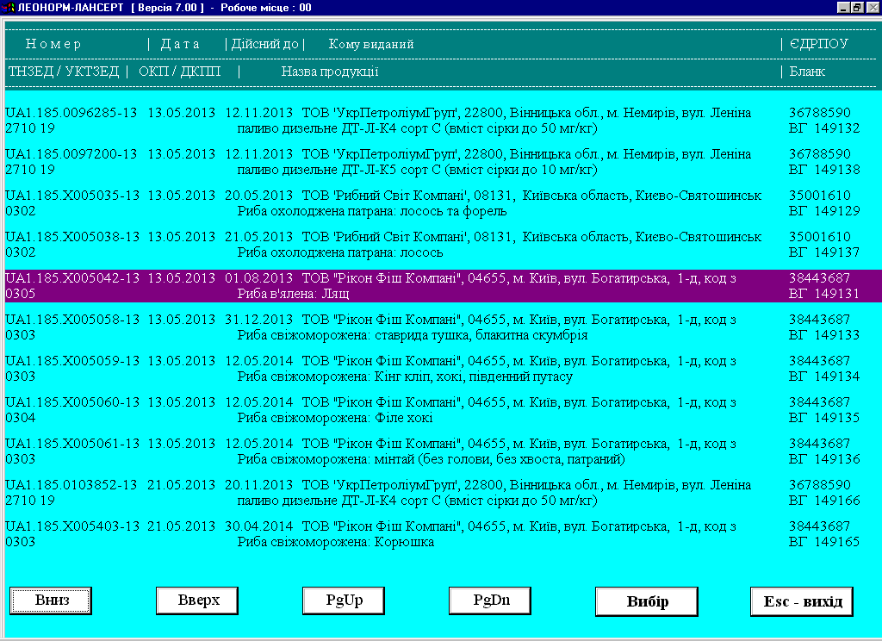
Рис.4
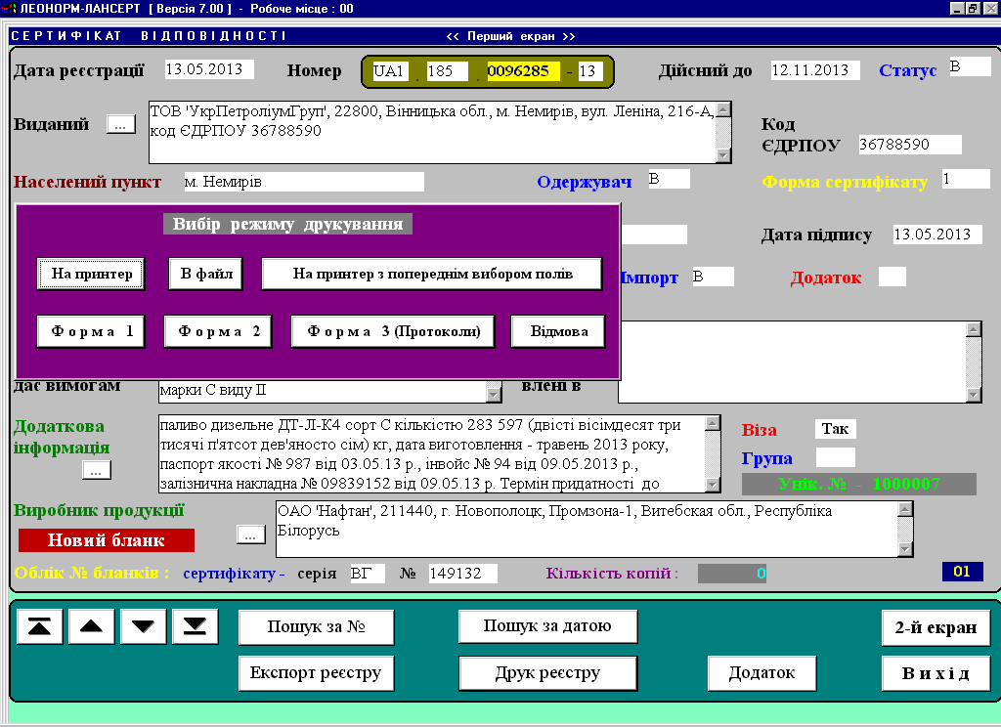
Рис.5

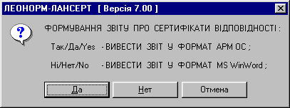
Рис. 6

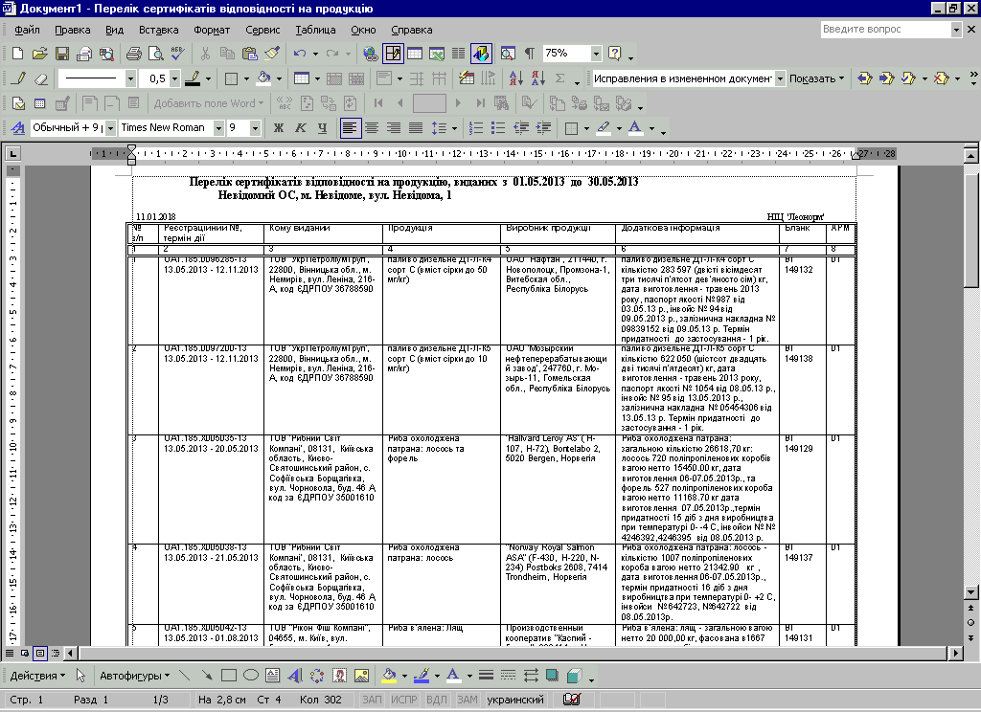
Рис. 7

Архівування БД у версіях 7.nn

- Для архівування БД в АС “Леонорм-Серт”, “Леонорм-Мультисерт”, “Леонорм-Лансерт” версії , 7.nn створено APM “Архівування” версії 7.0. APM “Архівування” версії 7.0 входить в комплект поставки АС “Леонорм-Серт”, “Леонорм-Мультисерт”, “Леонорм-Лансерт”.

15.05.2016

